VENDIM
Nr. 426, datë 22.6.2022

PËR DISA NDRYSHIME NË VENDIMIN NR. 224, DATË 21.3.2017, TË KËSHILLIT TË MINISTRAVE, “PËR TRAJTIMIN ME PAGË DHE SHTESA MBI PAGË TË USHTARAKËVE AKTIVË TË FORCAVE TË ARMATOSURA TË REPUBLIKËS SË SHQIPËRISË”, TË NDRYSHUAR

Në mbështetje të nenit 100 të Kushtetutës, të pikës 2, të nenit 4, të ligjit nr. 10405, datë 24.3.2011, “Për kompetencat për caktimin e pagave dhe të shpërblimeve”, dhe të nenit 20, të ligjit nr. 9210, datë 23.3.2004, “Për statusin e ushtarakut të Forcave të Armatosura të Republikës së Shqipërisë”, të ndryshuar, me propozimin e Kryeministrit, Këshilli i Ministrave

VENDOSI:

1. Në vendimin nr. 224, datë 21.3.2017, të Këshillit të Ministrave, “Për trajtimin me pagë dhe shtesa mbi pagë të ushtarakëve aktivë të Forcave të Armatosura të Republikës së Shqipërisë”, të ndryshuar, bëhen këto shtesa dhe ndryshime:
a) Lidhja nr. 1 zëvendësohet me lidhjen me të njëjtin numër dhe titull, që i bashkëlidhet këtij vendimi dhe është pjesë përbërëse e tij;
b) Lidhja nr. 2 zëvendësohet me lidhjen me të njëjtin numër dhe titull, që i bashkëlidhet këtij vendimi dhe është pjesë përbërëse e tij;
c) Lidhja nr. 5 zëvendësohet me lidhjen me të njëjtin numër dhe titull, që i bashkëlidhet këtij vendimi dhe është pjesë përbërëse e tij.
2. Efektet financiare, që rrjedhin nga zbatimi i këtij vendimi, për vitin 2022, të përballohen nga fondet e miratuara për paga dhe sigurime shoqërore, për sistemin e Ministrisë së Mbrojtjes, për këtë vit.
Ky vendim hyn në fuqi pas botimit në Fletoren Zyrtare dhe i shtrin efektet financiare nga data 1 korrik 2022.

ZËVENDËSKRYEMINISTËR
Arben Ahmetaj

Lidhja nr. 1
PAGA BAZË SIPAS GRADËS DHE VITEVE TË SHËRBIMIT PËR USHTARAKËT AKTIVË TË FORCAVE TË ARMATOSURA

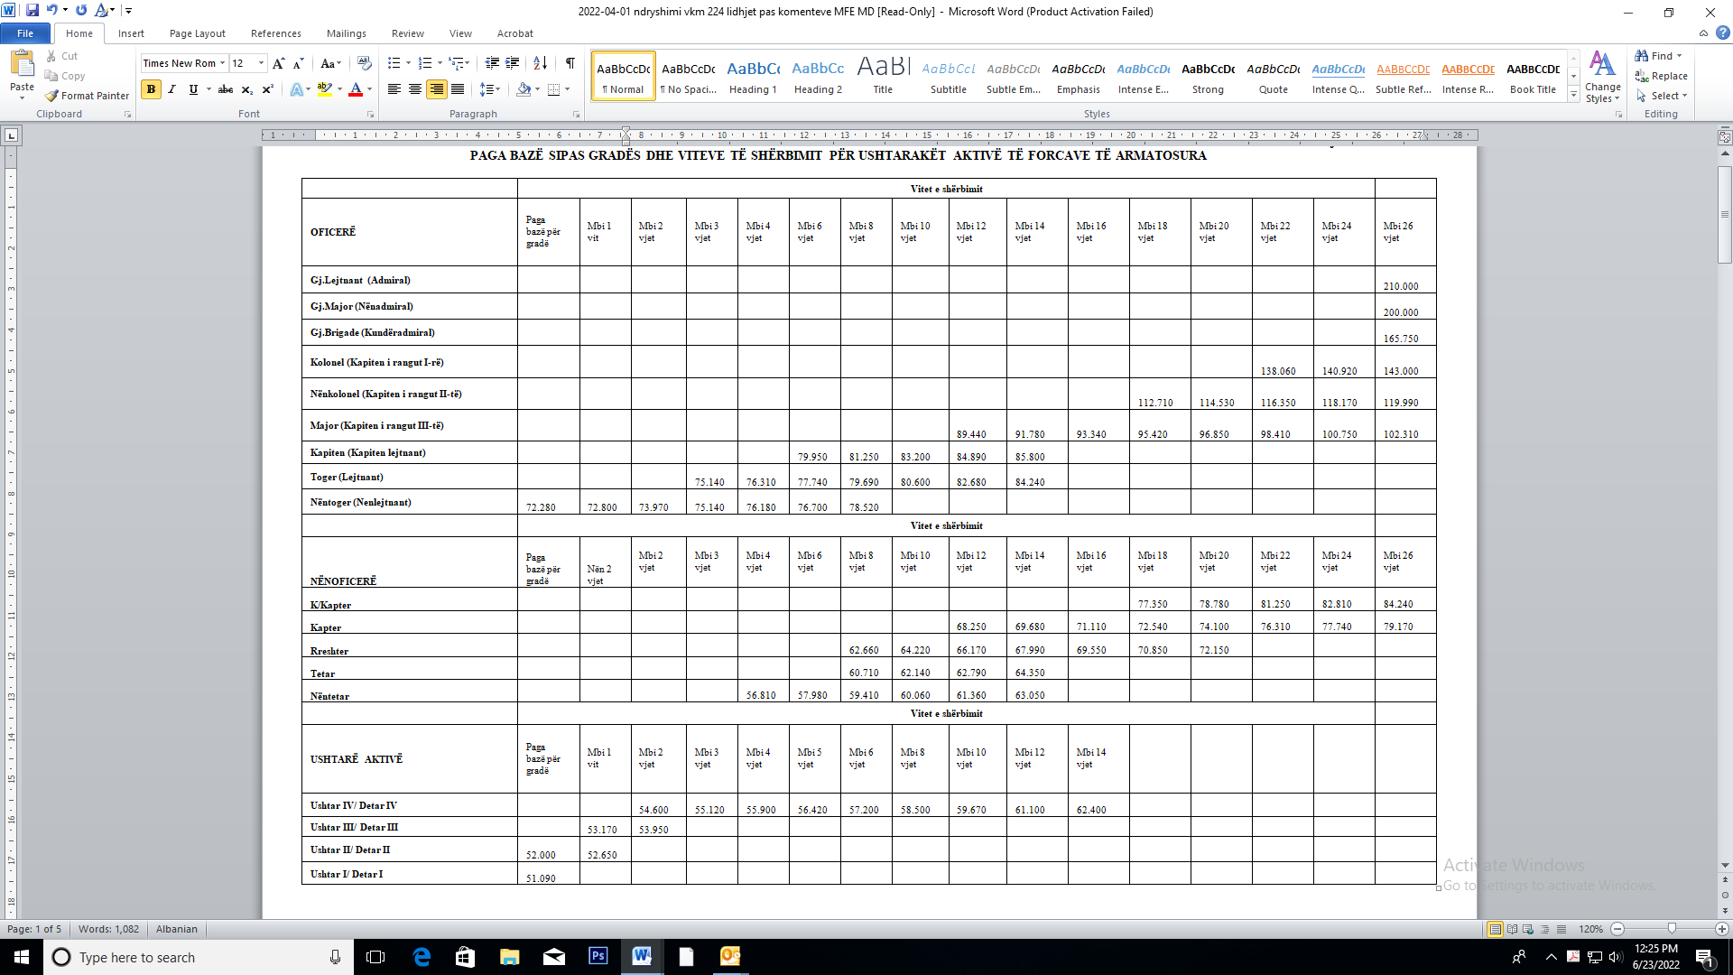

Lidhja nr. 2

STRUKTURA DHE NIVELI I PAGAVE PËR USHTARAKËT AKTIVË TË PERSONELIT AKADEMIK, NË AKADEMINË E FORCAVE TË ARMATOSURA

Nr. | Grada e funksionit | Pozicioni | Paga | Masa e shtesës për kushte të veçanta pune e shërbimi
1 | Kolonel (kapiten i rangut I) | Rektor/komandant | 139.800 | 10.000
2 | Kolonel (kapiten i rangut I) | Zëvendësrektor, nga kategoria “Profesor” | 132.200 | 10.000
3 | Kolonel (kapiten i rangut I) | Zëvendësrektor, nga kategoria “Docent/doktor” | 130.500 | 10.000
4 | Kolonel (kapiten i rangut I) | Dekan nga kategoria “Profesor” | 132.200 | 10.000
5 | Kolonel (kapiten i rangut I) | Dekan nga kategoria “Docent/doktor” | 130.500 | 10.000
6 | Kolonel (kapiten i rangut I) | Përgjegjës i njësisë bazë nga kategoria “Profesor” | 123.800 | 15.000
7 | Kolonel (kapiten i rangut I) | Përgjegjës i njësisë bazë nga kategoria “Docent/doktor” | 106.700 | 15.000
8 | Kolonel (kapiten i rangut I) | Titullar i grupit mësimor - kërkimor nga kategoria “Profesor”. | 123.800 | 15.000
9 | Nënkolonel (kapiten i rangut II) | Titullar i grupit mësimor - kërkimor nga kategoria “Docent/doktor” | 106.700 | 15.000
10 | Kolonel (kapiten i rangut I) | Profesor | 121.000 | 15.000
11 | Nënkolonel (kapiten i rangut II) | Profesor i asociuar | 105,200 | 15.000
12 | Nënkolonel (kapiten i rangut II) | Docent/doktor | 95.800 | 15.000
13 | Nënkolonel (kapiten i rangut II) | Docent/master | 91.800 | 15.000
14 | Nënkolonel (kapiten i rangut II) | Lektor/i parë/kërkues i parë | 90.300 | 15.000
15 | Major (kapiten i rangut III-të) | Lektor/kërkues | 73.400 | 15.000
16 | Kapiten (kapiten lejtnant) | Lektor/kërkues | 64.700 | 15.000

Lidhja nr. 5

MASA E SHTESËS PËR KUSHTE TË VEÇANTA PUNE E SHËRBIMI QË PËRFITOJNË USHTARAKËT AKTIVË, TË TJERË, NË FORCAT E ARMATOSURA

Nr. rendor | Niveli | Struktura/funksioni/specialiteti – ushtarakë të tjerë që përfitojnë shtesë për kushte të veçanta pune e shërbimi | Masa e shtesës (lekë në muaj)
1 | 2 | 3 | 4
1 |  | Personeli ushtarak aktiv, në Njësinë e Mbrojtjes dhe Sigurisë Kibernetike | 20.000
2 | 1 | Kompanitë e aksioneve direkte në Batalionin e Forcave Speciale, në Forcën Tokësore | 15.000
3 | 1 | Kompanitë komando dhe Kompania e Zbulimit në Batalionin Komando, të Forcës Tokësore | 15.000
4 | 1 | Grupi i bordingut në Flotiljen Detare, në Forcën Detare | 15.000
5 | 1 | Grupi i parë, i dytë dhe grupi AME i Zhytjeve në Qendrën e Zhytjeve, në Forcën Detare | 15.000
6 | 2 | Kompania EOD në Batalionin e Xhenjos, në Komandën Mbështetëse | 12.000
7 | 2 | Grupi i parë dhe i dytë i flotiljes detare në flotiljen detare, në Forcën Detare | 12.000
8 | 2 | Kompania e parë dhe e dytë operacionale në Policinë Ushtarake të Forcave të Armatosura | 12.000
9 | 2 | Sektori i Policisë Kriminale në Policinë Ushtarake të Forcave të Armatosura | 12.000
10 | 2 | Komandant, zëvendëskomandant dhe funksionet me specialitet “Polumbar”, në Qendrën e Zhytjeve në Forcën Detare | 12.000
11 | 3 | Kompanitë në Batalionin e Parë të Këmbësorisë, në Forcën Tokësore | 10.000
12 | 3 | Kompanitë në Batalionin e Dytë të Këmbësorisë, në Forcën Tokësore | 10.000
13 | 3 | Kompanitë në Batalionin e Tretë të Këmbësorisë, në Forcën Tokësore | 10.000
14 | 3 | Orkestra Frymore në Batalionin e Mbështetjes së SHPFA-së | 10.000
15 | 4 | Mjekët në Strukturat e Forcave te Armatosura | 8.000
16 | 4 | Parashutistët në Strukturat e Forcave të Armatosura | 8.000
17 | 4 | Funksione organike me detyra operacionale dhe taktike, në Batalionin e Forcave Speciale në Forcën Tokësore | 8.000
18 | 4 | Funksione organike me detyra operacionale dhe taktike, në Batalionin Komando të Forcës Tokësore | 8.000
19 | 4 | Kompania e Ruajtjes, në Batalionin e Mbështetjes së SHPFA-së | 8.000
20 | 4 | Kompania e Ceremonialit, në Batalionin e Mbështetjes së SHPFA-së | 8.000
21 | 4 | Grupi i Sigurisë Fizike në MM, në Batalionin e Mbështetjes së SHPFA-së | 8.000
22 | 4 | Kompania e Transportit, në Batalionin e Mbështetjes së SHPFA-së | 8.000
23 | 4 | Infermierët në Strukturat e Forcave të Armatosura | 8.000
24 | 4 | Në strukturat e Policisë Ushtarake, të cilat angazhohen direkt në punën operative dhe funksionale që kryen Policia Ushtarake | 8.000
25 | 5 | Funksione organike në Batalionin e Forcave Speciale, në Forcën Tokësore të papërfshira në pikat e mësipërme | 5.000
26 | 5 | Funksione organike në Batalionin Komando të Forcës Tokësore të papërfshira në pikat e mësipërme | 5.000
27 | 5 | Qendrën e Stërvitjes Bazë, që janë të emëruar në funksione dhe që kryejnë direkt stërvitjen bazë | 5.000
28 | 5 | Qendrën e Stërvitjes Bazë deri në nivel kompanie | 5.000
29 | 5 | Strukturën e Rojës Bregdetare | 5.000
30 | 5 | Në nivel kompanie në Forcën Tokësore | 5.000
31 | 5 | Në Kurset në Akademinë e Nënoficerëve | 5.000
32 | 6 | Oficerët me specialitete detare të emëruar në pozicione organike, që kërkojnë kryerjen e lundrimeve | 3.000
33 | 6 | Funksione organike në Policinë Ushtarake të pa përfshira në pikat e mësipërme | 3.000
34 | 6 | Funksione organike në Forcën Tokësore të papërfshira në pikat e mësipërme | 3.000
35 | 6 | Personeli ushtarak i Qendrës së Stërvitjes Bazë të papërfshirë në pikat e mësipërme | 3.000
36 | 6 | Personeli ushtarak i postave radioteknike dhe postave sinjal-vrojtuese, në Forcat Detare | 3.000
37 | 6 | Ushtarakë të tjerë në Akademinë e Nënoficerëve | 3.000

Shënim. Ushtarakët, funksioni i të cilëve përmban dy apo më shumë emërtime, që përfitojnë shtesë për kushte të veçanta pune e shërbime, do të trajtohen vetëm me një shtesë sipas kësaj lidhjeje.

